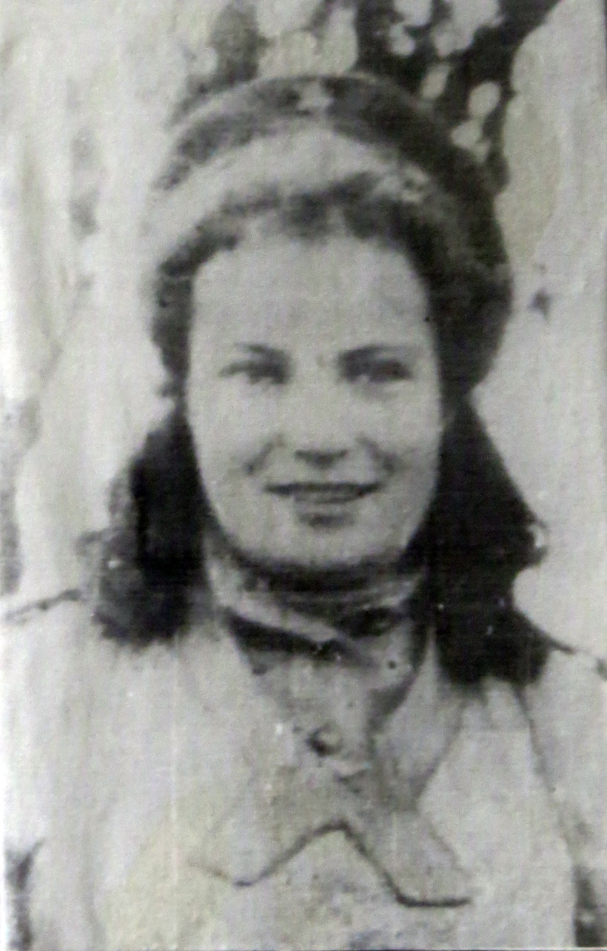

Дурова Раиса Николаевна

***(1925 – 1992 гг.)***

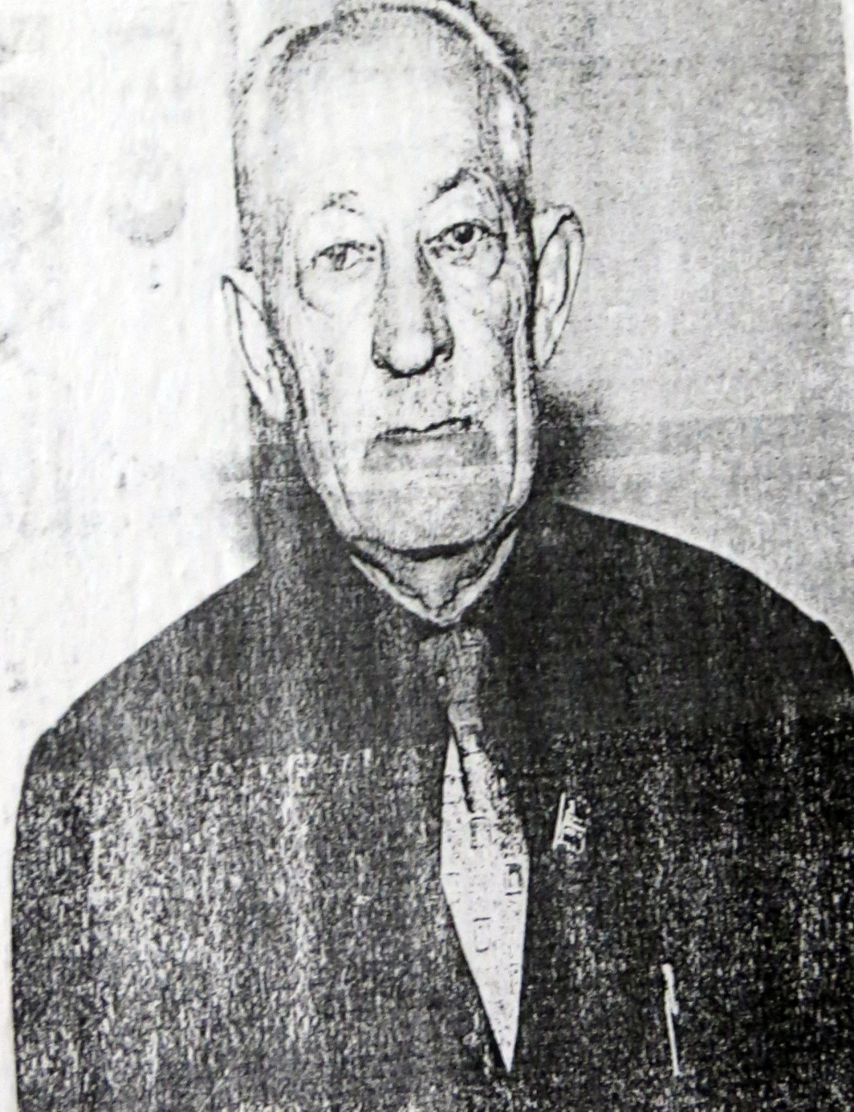

Кожевников Филипп Яковлевич

***(1906 – 1986 гг.)***

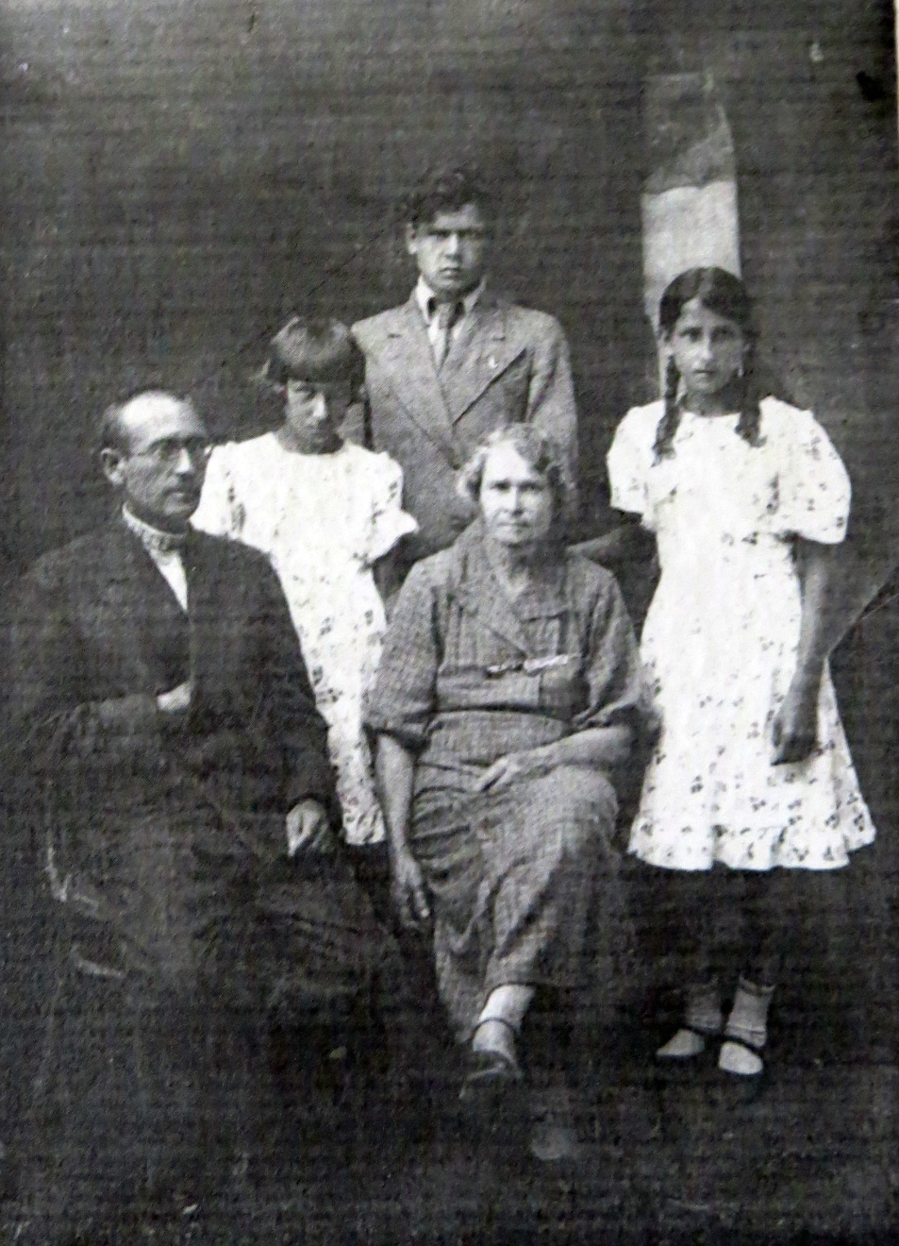

Финляндский Петр Андреевич

***(1893 – 1942 гг.)***

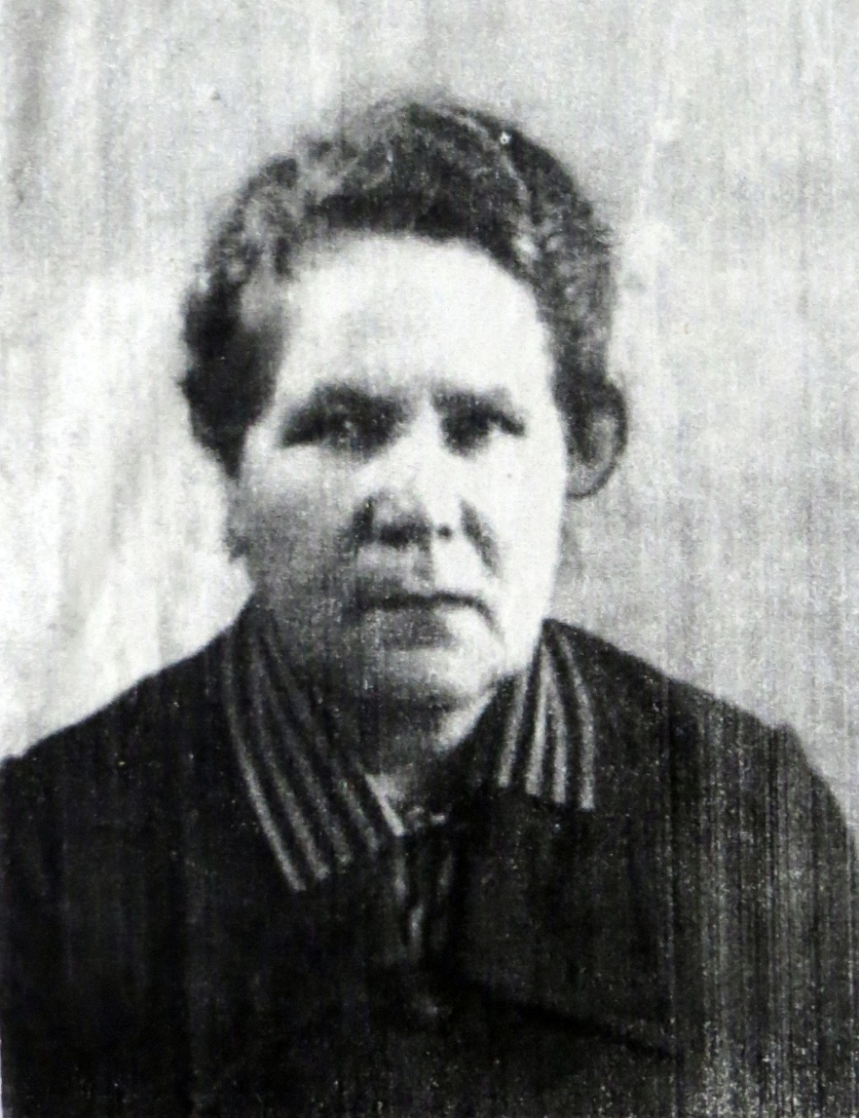

Кочеткова Мария Алексеевна

***(1921 – 2000 гг.)***

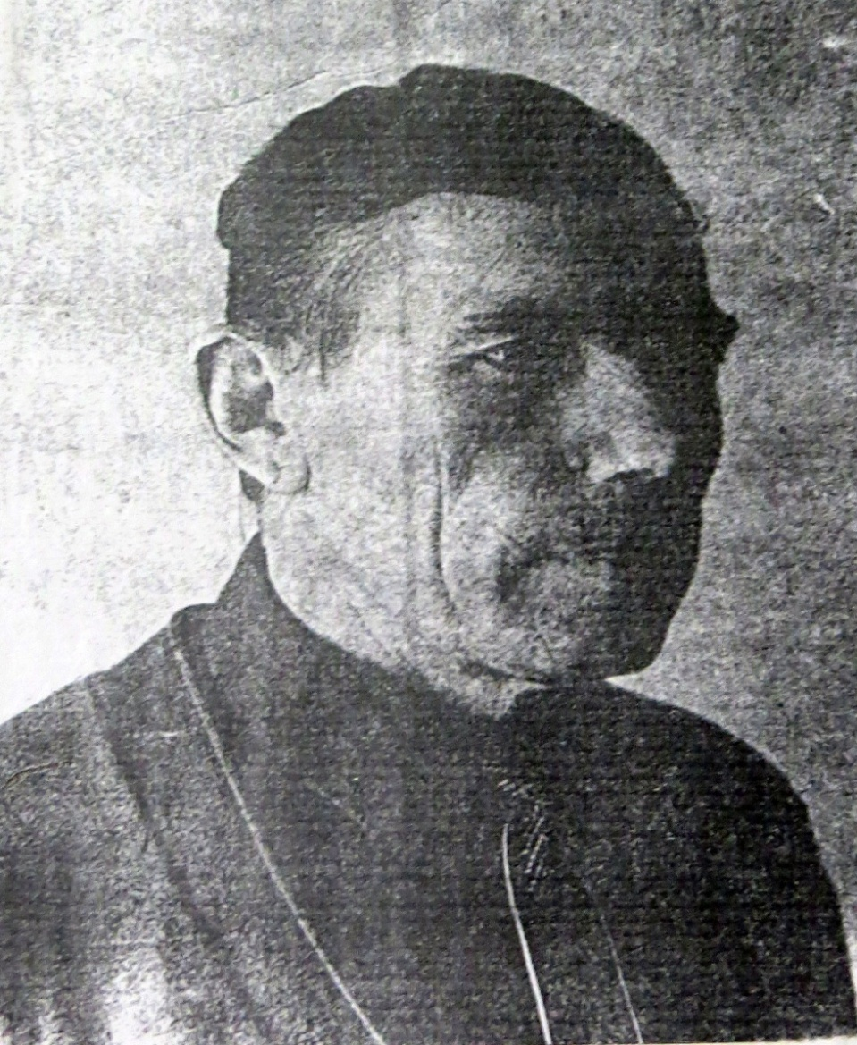

Мешков Тимофей Данилович

***(1917 – 1996 гг.)***

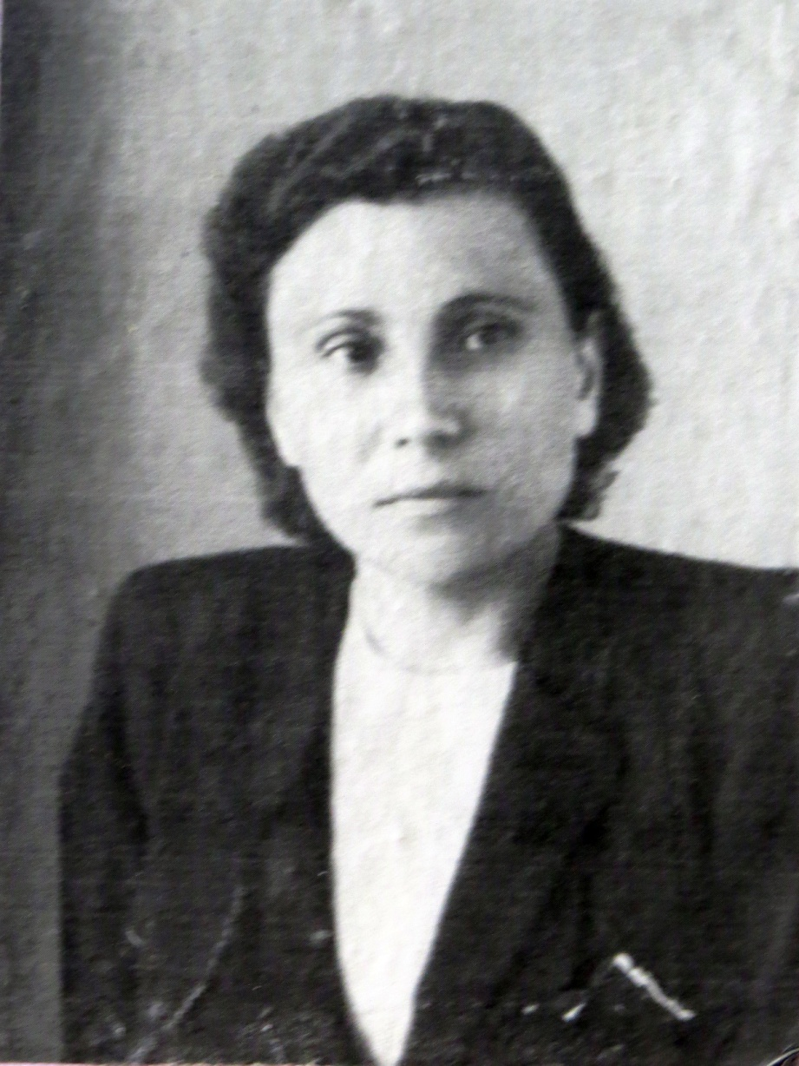

Цинк Александра Тихоновна

***(1919 – 2007 гг.)***

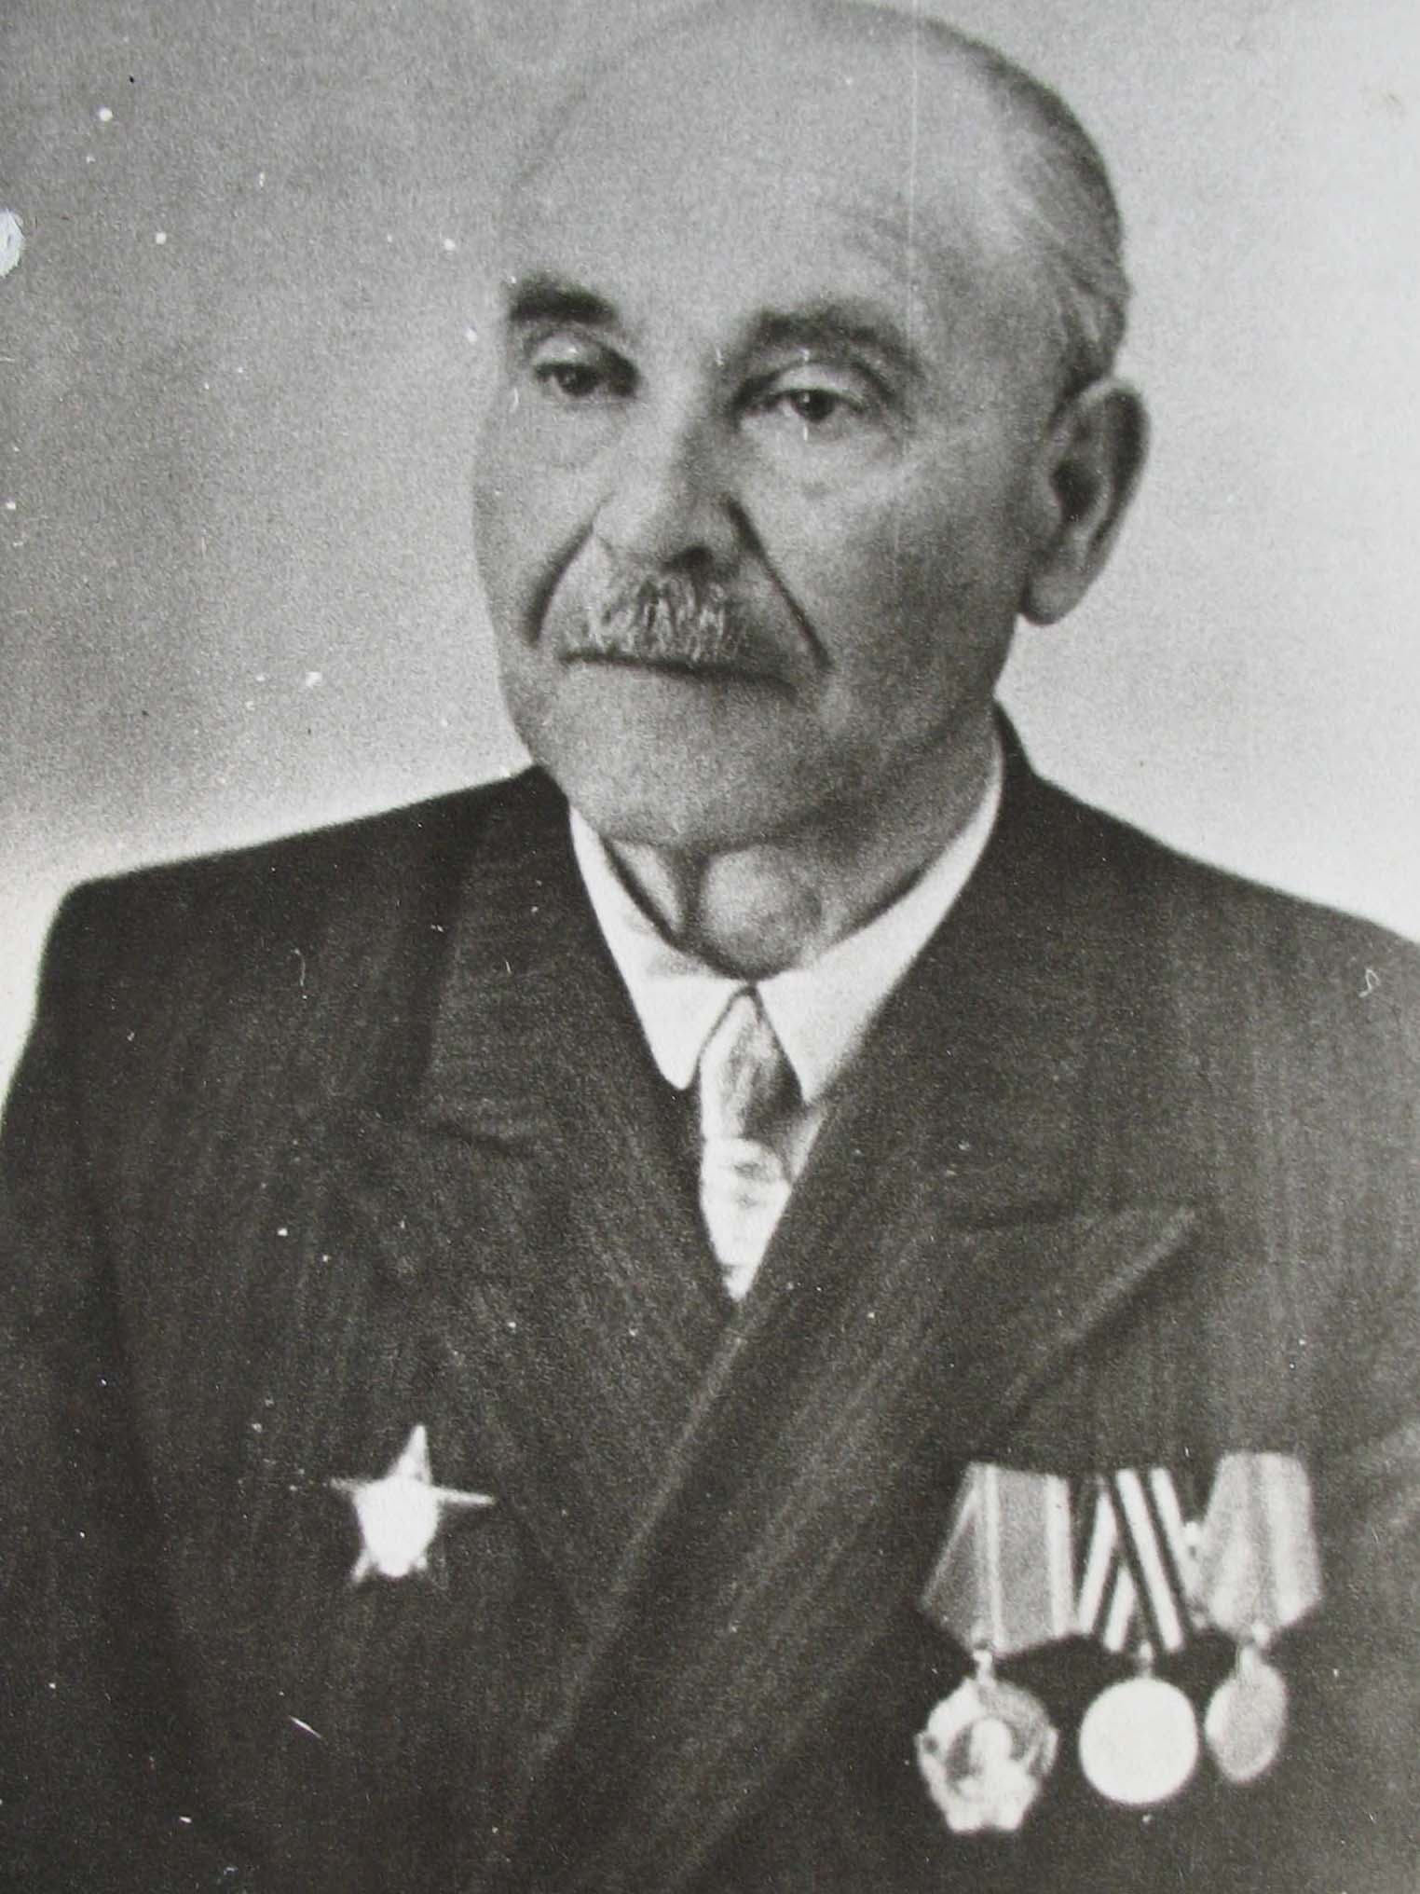

Голубых Федор Сергеевич

***(1895 – 1975 гг.)***

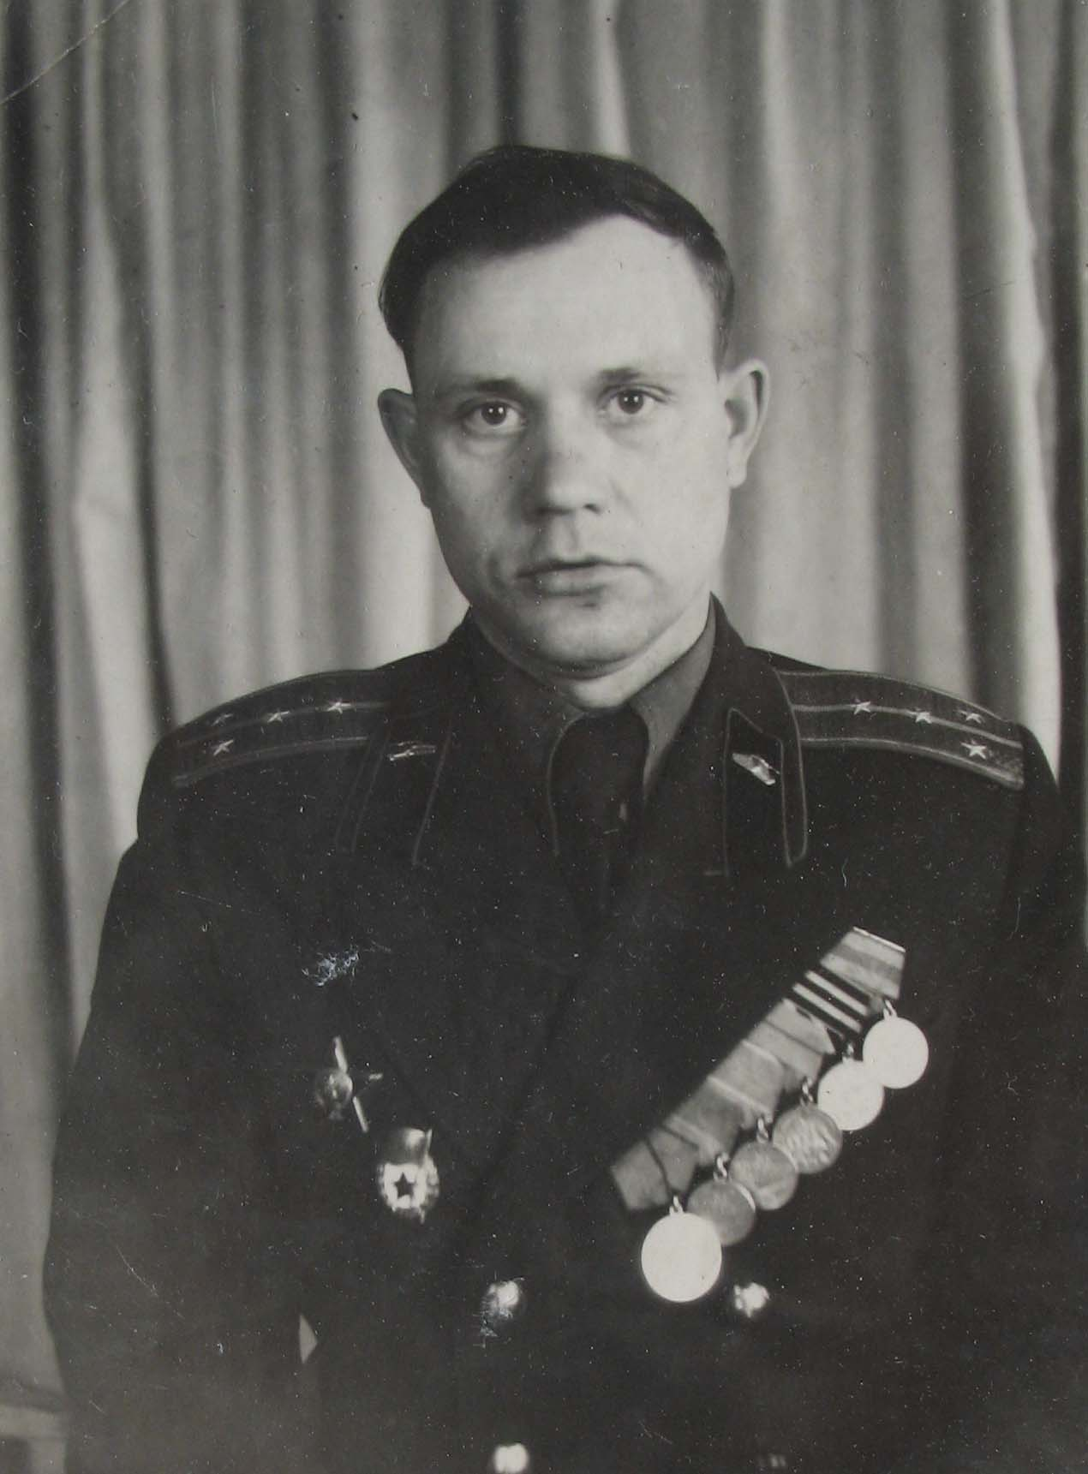

Артемов Георгий Алексеевич ***(1920 – 2005 гг.)***

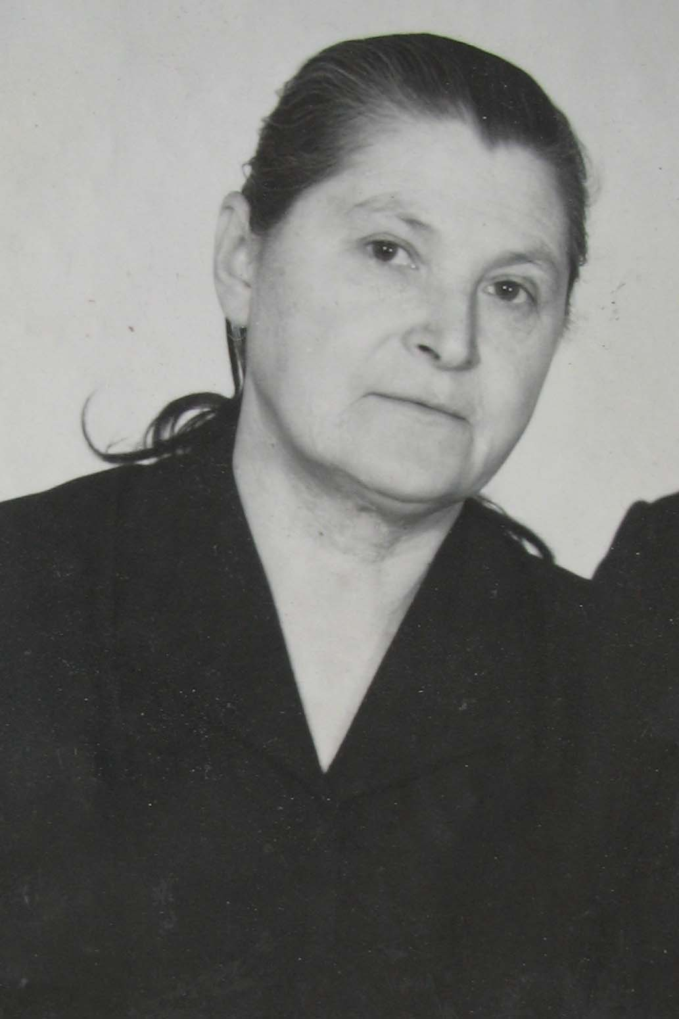

Минеева Анна Васильевна

***(1919 – 2002 гг.)***

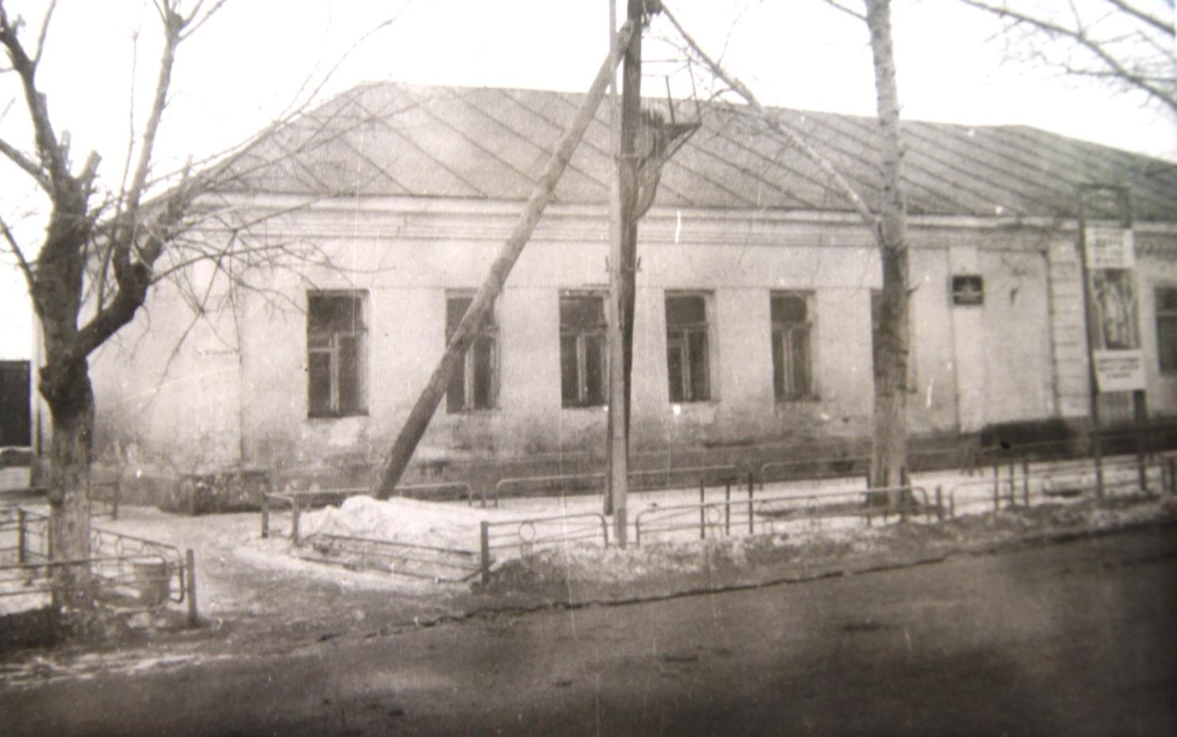**Здание Добринской начальной (затем неполной) средней школы**